1
Schulanfang in Deutschland

Finde Synonyme aus den Texten
- selbergemacht = •so wieimmer =
- Hefte, Stifte, Radiergummi und Anspitzer = • ungefähr =
- schützen = •genau (zueinerZeit) =

3
2
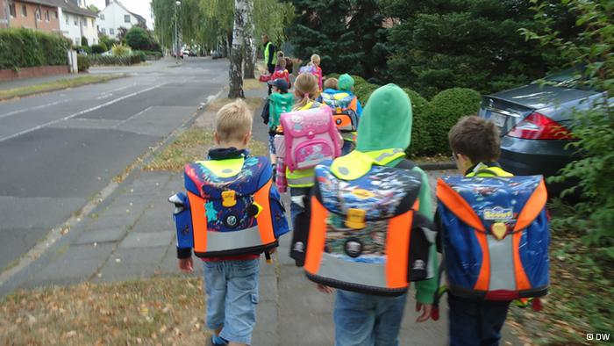
Diese Grundschulkinder gehen jeden Morgen Punkt 7.40 Uhr zusammen zur Schule. Sie freuen sich auf den gemeinsamen Schulweg. Ein positiver Nebeneffekt: Sie schonen die Umwelt. Dreißig Prozent aller Grundschulkinder in Deutschland werden dagegen nach wie vor mit dem Auto zur Schule gebracht.
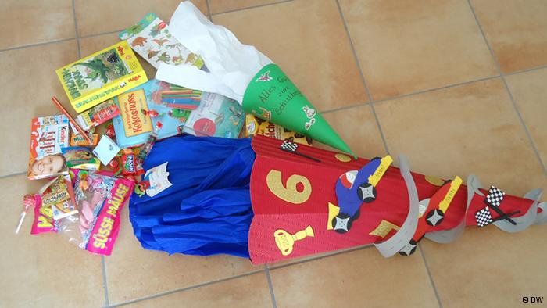
Kleine Überraschungen
Was ist wohl drin in der Schultüte? Laut einer aktuellen Studie schenken die Deutschen zum Schulanfang vor allem Schulutensilien, Bücher und Süßigkeiten. Und genau das hat auch Sven in seiner Tüte gefunden.

Aufgabenzu den Texten
- Welches Verb verwendet der Text 1 dafür, wennKinderzumersten Mal in die Schulekommen.
- Was bekommenalledeutschenSchulanfänger?
- Woherkommen die Schultüten von Jan und Sven?
- Was verschenken die meistenDeutschenzumSchulanfang?
- Wiekommen die meisten Kinder in Deutschland in die Schule?
- SucheausallenTextenVerbenheraus, die in der Passivformstehen.
- FindeeineGenitivpräpositionim Text 2.
- FindeeinenRelativsatzim Text 1.
- Wieheißt die ersteSchule, in die alledeutschenKindergehen? (Text 3)

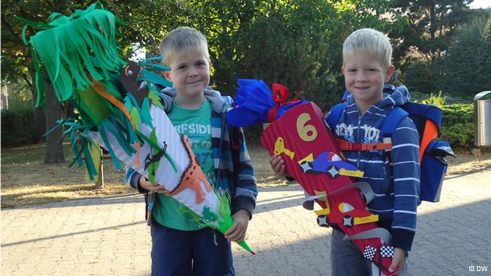
Jan und Sven sind zwei von rund 700 000 Kindern, die noch bis Mitte September eingeschult werden. Stolz tragen sie ihre selbstgebastelten Schultüten im Arm. Schon seit über 100 Jahren bekommen Kinder in Deutschland zum ersten Schultag kleine Überraschungen und Süßigkeiten in einer Zuckertüte.
TextquelleallerTexte: http://www.dw.de/dw/0,,9077,00.html

Lösungzu den Aufgaben:
- einschulen
- eineSchultüte/ eineZuckertüte
- Siesindselbstgebastelt.
- vor allem Schulutensilien, Bücher und Süßigkeiten
- SiegehenzuFuß.
- Text 1: die noch bis Mitte September eingeschult werden ;Text 3: Dreißig Prozent aller Grundschulkinder in Deutschland werden dagegen nach wie vor mit dem Auto zur Schule gebracht.
- Laut
- Jan und Sven sind zwei von rund 700 000 Kindern, die noch bis Mitte September eingeschult werden.
- Grundschule

